Шаг 1



Шаг 2

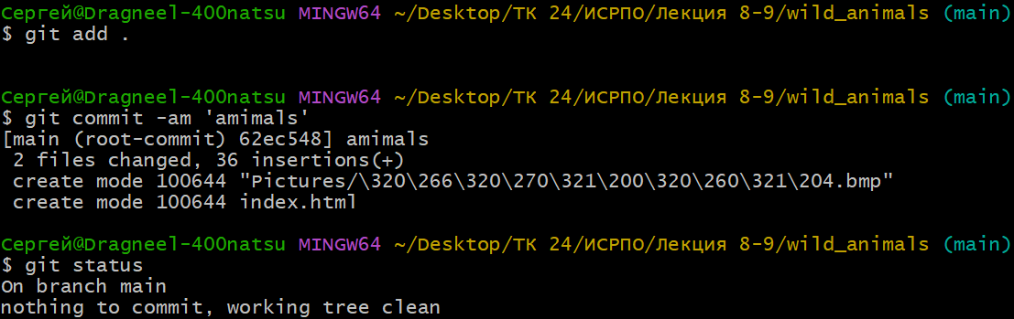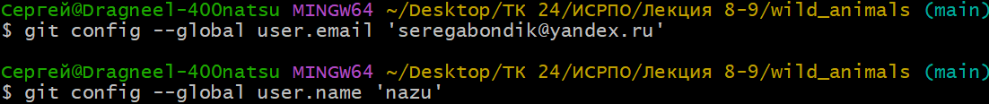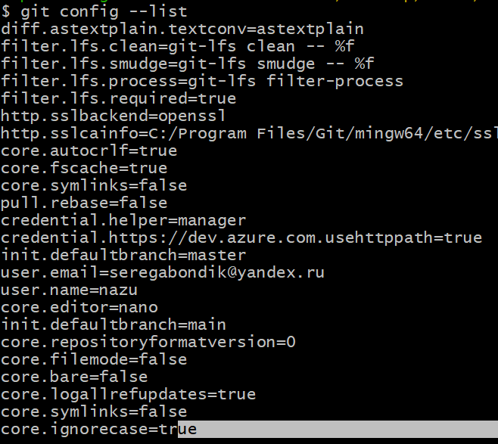

Шаг 3

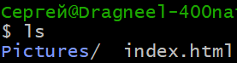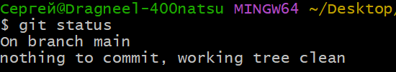

Шаг 4

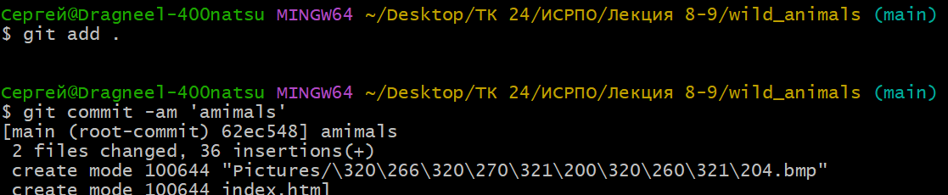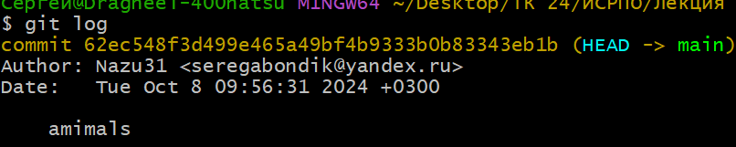

Шаг 5

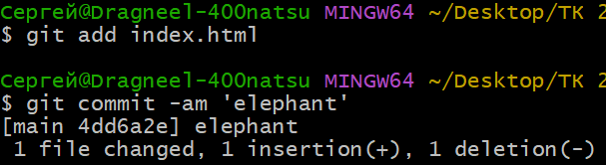

Шаг 6

